СФЕРЫ ПРИМЕНЕНИЯ БПЛА

Логистика
В ХХI веке появились огромные перспективы применения беспилотного летающего аппарата для гражданских целей и многие страны мира активно занимаются разработкой и совершенствованием беспилотного транспорта.
Безусловно, одно из наиболее трендовых на сегодня использований беспилотников – в логистических целях, тем самым создавая новую среду конкуренции автомобильным транспортным компаниям. Здесь преобладают несколько основных направлений: курьерское - для доставки «последней мили», аэротакси - для транспортировки людей, и внутрипроизводственное, то есть складские дроны способные считывать штрих-коды с упаковок и проводить технологичную инвентаризацию.
Одним из первых крупных разработчиков «курьерских» беспилотников стал сервис доставки заказов «Prime Air» (рисунок 1) популярного интернет-ритейлера Amazon, для того чтобы ускорить и удешевить доставку, его тестовая работа была анонсирована в декабре 2013 года. По расчетам данный сервис позволяет доставлять товар весом не более 2.27 кг в течении 30 минут, что в 4 раза быстрее действующего самого быстрого способа доставки «Prime Now». Достижение такой скорости доставки беспилотником происходит за счет устранения всех недостатков, которые присущие наземному транспорту. Например, светофоры, пробки и т.д. С логистической схемой «Prime Air» можно ознакомиться на рисунке 2.
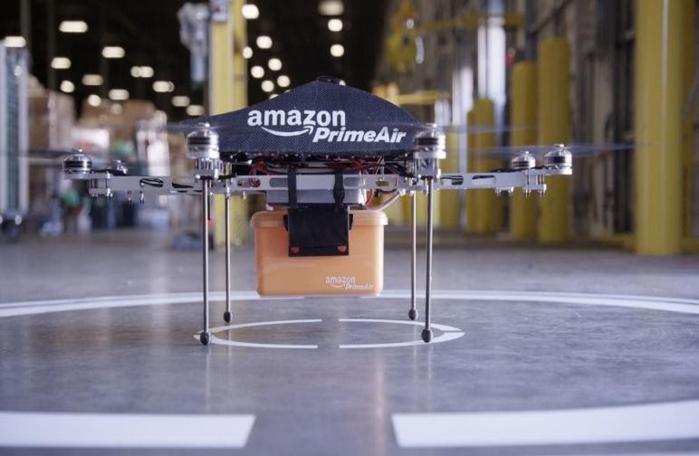

Рисунок 1 – Прототип грузового квадрокоптера программы «Amazon Prime Air»
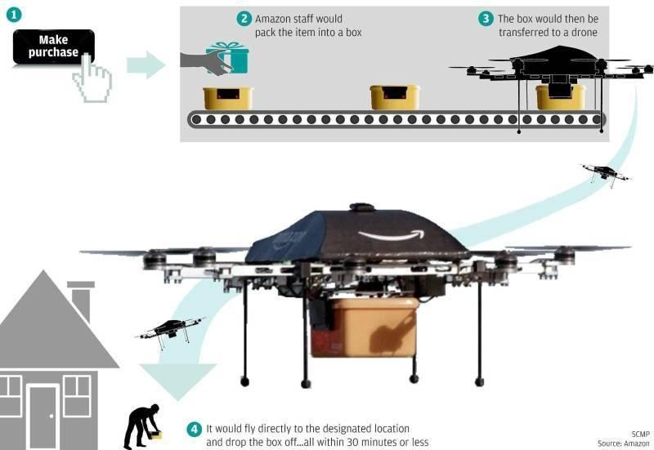

Рисунок 2 – Логистическая схема доставки груза «Amazon Prime Air»
Работа данной схемы достаточно проста. На первом этапе «Make purchase» покупатель совершает онлайн заказ с указанием способа доставки «Prime Air». На втором этапе «Amazon staff would pack the item into a box» сотрудниками логистического центра выбранный клиентом товар упаковывается и готовится к транспортировке. На третьем этапе «The box would then be transferred to a drone» подготовленный товар загружается в специальный транспортировочный бокс. На финальном четвертом этапе «If would fly directly to the designated location and drop the box off all within 30 minutes or less» беспилотник в течение 30 минут и меньше летит по указанному в доставке адресу, совершает посадку, производит выгрузку товара и возвращается обратно, только после этого клиент забирает товар с места выгрузки.

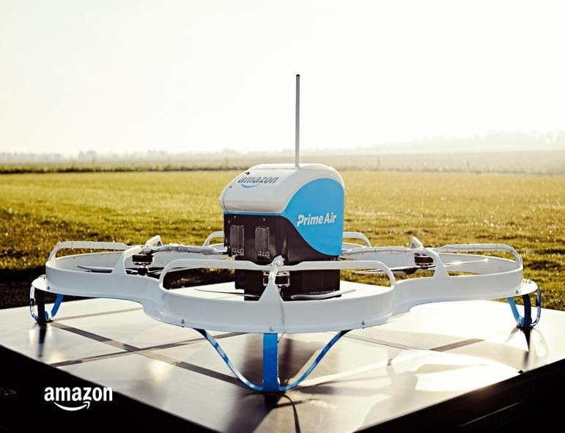

Рисунок 3 – Прототип грузового квадрокоптера программы «Amazon Prime Air»
Первую тестовую коммерческую доставку (ТВ-приставку и пачку попкорна) с использованием беспилотника, компания провела в Великобритании в декабре 2016 года. Двое англичан проживающих в Кембридже, вблизи экспериментального «дронодрома», смогли воспользоваться услугой данного сервиса. Вес груза составлял 2.1 кг и благополучно был доставлен через 13 минут после оформления заказа. Управление полета беспилотника (рисунок 3), от взлета до посадки, как и помещение груза в транспортировочный бокс, велось в автоматическом режиме, а точное место посадки необходимо было обозначать с помощью специального QR-кода.
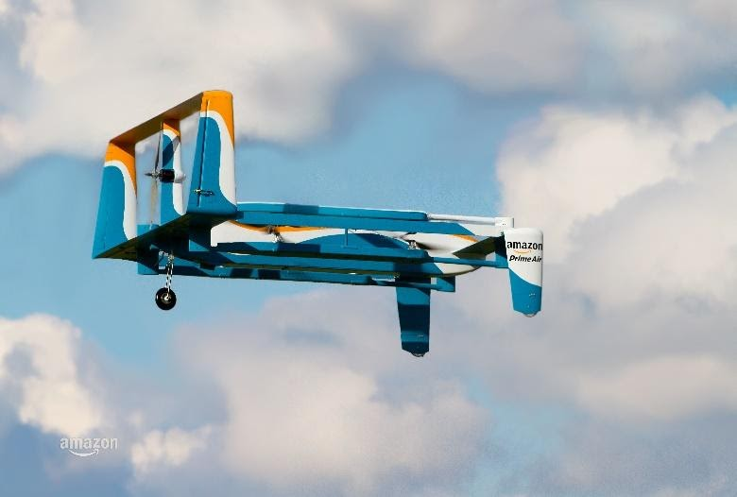

Рисунок 4 – Гибридный дрон программы «Amazon Prime Air»
В проекте, кроме ранее представленных беспилотников на рисунках 1 и 3, использовался еще один аппарат (рисунок 4) гибридной конструкции, весом в 25 кг и дальностью полета около 24 километров. При полете дрон поднимается на высоту до 122 метров — в соответствии с ограничениями FAA и ранее предложенной представителями Amazon концепцией разделения воздушного пространства для малых беспилотников на зоны для высокоскоростных коммерческих полетов и локальных полетов технических и частных беспилотников. Гибридная модель, представленная в ноябре 2015 года, подразумевает собой сочетание конструкции вертолета и самолета, что позволило дрону совершать перелеты на дальние расстояния и при этом осуществлять вертикальные взлеты и посадку, что крайне необходимо для доставки груза в условиях плотности и высоты застроек.
Следующей компанией отдающий серьезный приоритет в этой области является «DHL Express», мировой лидер в области международной логистики и экспресс-доставки.
Свои первые тестовые испытания компания начала в 2013 году в Германии, городе Бонн. Проект, получивший название «Parcelcopter», что можно перевести с русского языка как «посылколет», в течении недели переправлял грузы через реку Рейн (рисунок 5). На одном берегу располагалась стартовая площадка, где к беспилотнику прикреплялся груз, а на другом рядом со штаб-квартирой DHL, находилась точка сброса груза. Расстояние, которое преодолевал беспилотник «Parcelcopter» для доставки груза составляло 1 км
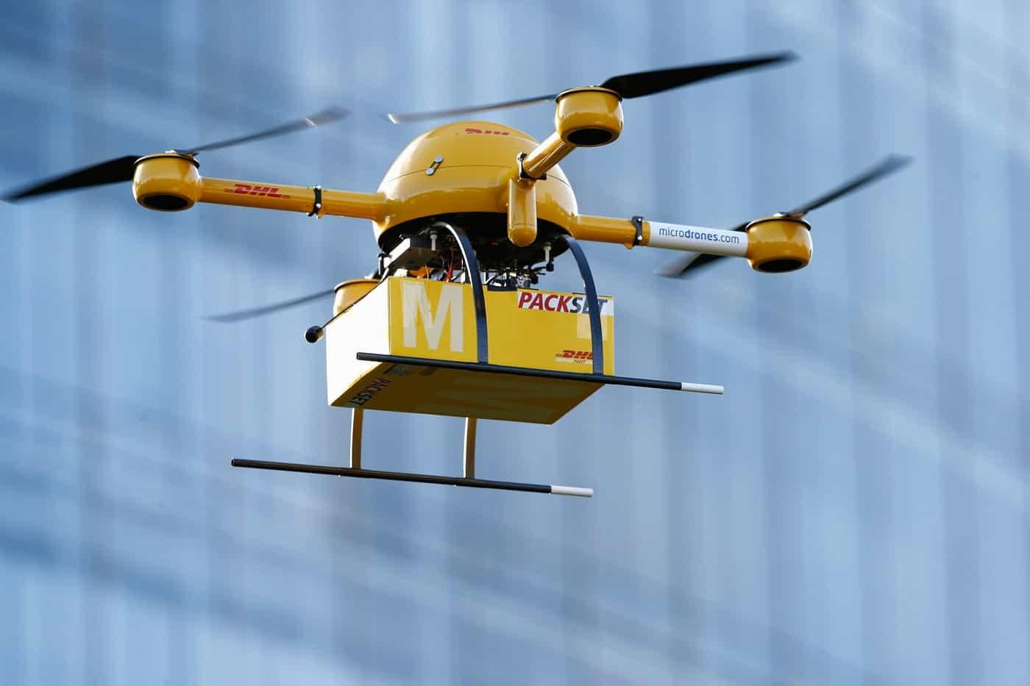

Рисунок 5 – Тестовый полет компании DHL «Parcelcopter»
Спустя год, осенью 2014 года летные испытания возобновились, их главной задачей являлось в течении 3-х месяцев совершать транспортировку медикаментов и предметов первой необходимости из города Норддайх на остров Йюст, Германия (рисунок 6).
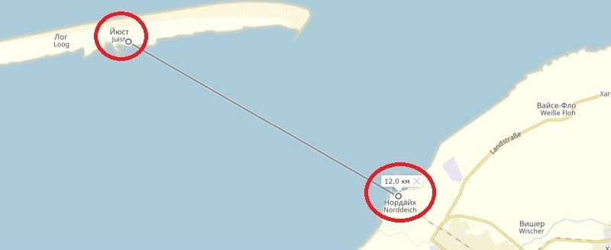

Рисунок 6 – Транспортировка медикаментов беспилотником «Parcelcopter 2.0»
Маршрут полетов предполагал полет над Северным морем и имел протяженность в 12 километров, что гораздо больше, чем при первых испытаниях. Экспериментальная схема транспортировки выглядела следующим образом: медицинские сотрудники с острова Йюст делали заказ лекарств, после они доставлялись в точку запуска беспилотника «Parcelcopter 2.0» (рисунок 7) в районе северного побережья города Норддайх, затем в автономном режиме дрон летел на остров и совершал посадку. Лекарства выгружались и доставлялись заказчику. Как и ожидалось, итогом летных испытаний стало получение положительного заключения.
Следующий этап тестовых испытаний дрона третьего поколения состоялся с января по март 2016 года, где была выбрана территориальная зона с некоторыми усложненными климатическими условиями, Баварские Альпы, Германия. Полеты усложнялись еще тем, что помимо расстояния в 8.3 километра (рисунок 8), между местом отправки и местом доставки наблюдался перепад высот в 500 метров.

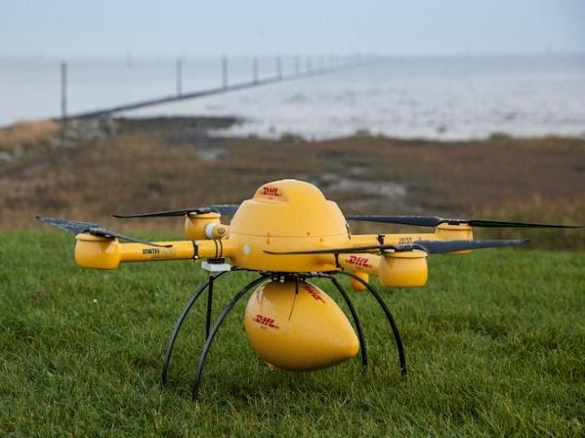

Рисунок 7 – «Parcelcopter 2.0»
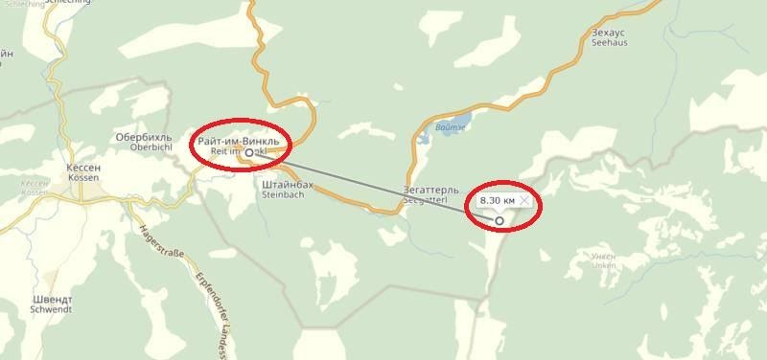

Рисунок 8 – Транспортировка груза беспилотником «Parcelcopter 3.0»
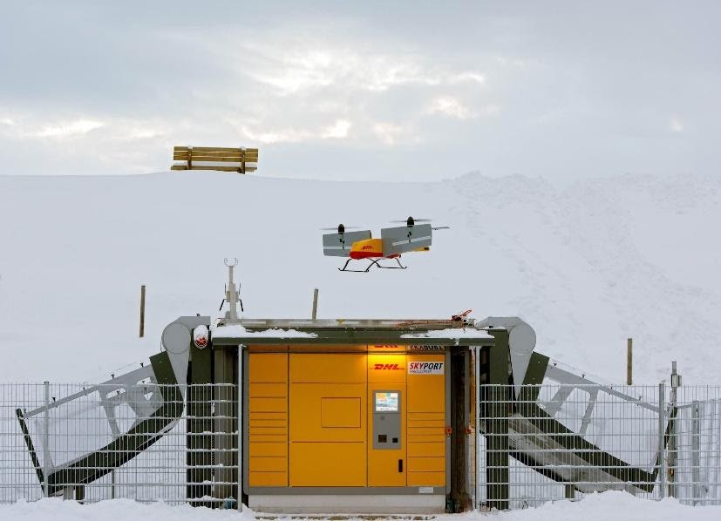

Рисунок 9 – Автоматизированная почтовая станция «DHL Packstation with SkyPort»
В ходе испытаний, в горном поселке установили автоматизированную почтовую станцию (рисунок 9) для дронов – «DHL Packstation with SkyPort». Клиент приносит свою посылку на станцию, устанавливает ее в специальный бокс, внутренняя автоматика (рисунок 10) транспортирует ее к беспилотнику, после чего крыша почтовой станции открывается и дрон отправляется в точку расположения следующей автоматизированной станции, но уже для доставки груза. Стоить отметить, что третья модель компании DHL напоминают аналогичную, гибридную модель «Amazon Prime Air» рассмотренную выше, которая способна взлетать вертикально, как вертолет и перемещаться горизонтально, как самолет.
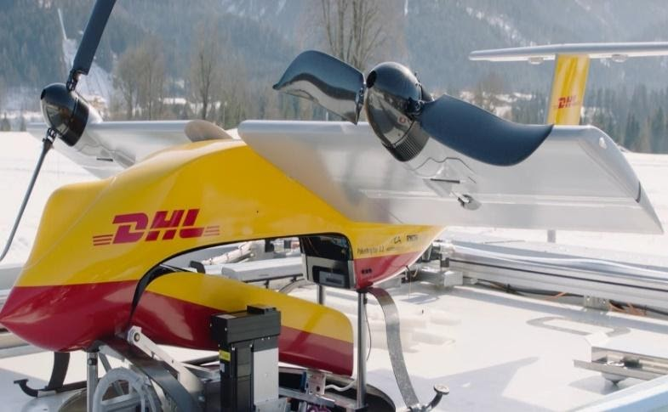
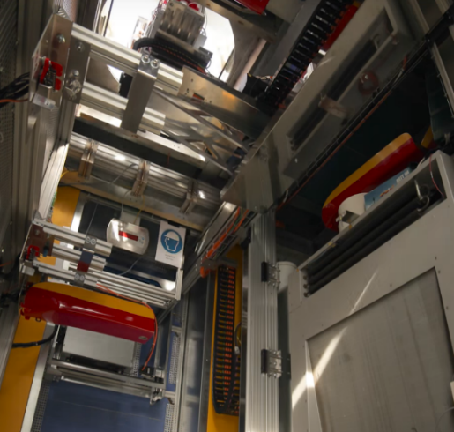
Рисунок 10 – Автоматизированная почтовая станция «DHL Packstation with SkyPort»
Третья версия проекта летает почти в два раза быстрее предыдущей модели и достигает 70 км/ч. За два месяца тестов «Parcelcopter» доставил 130 посылок из баварских Альп, летая на высоте более 1000 метров над уровнем моря.

Внутрипроизводственное применение
Следующим направлением в логистике является внутрипроизводственное применение дронов, которые способны кардинальным способом его изменить. Под внутрипроизводственным применением в первую очередь необходимо рассматривать инвентаризацию складских помещений - достаточно трудоемкий, занимающий продолжительное время и имеющий ограничение по точности процесс, но ценная деловая деятельность теперь может выполнятся воздушно, интеллектуально и автономно.
Выглядит сейчас он не совсем так, как раньше, когда сотрудникам складских помещений приходилось записывать в тетради все имеющиеся позиции. На смену этим тетрадям пришли, QR-коды, штрих-коды и RFID, которые в значительной степени помогли ускорить этот процесс.
Одна из технологий использования профессиональных дронов, которую теперь могут внедрить специалисты по инвентаризации называется «FlytWare» (рисунок 11).

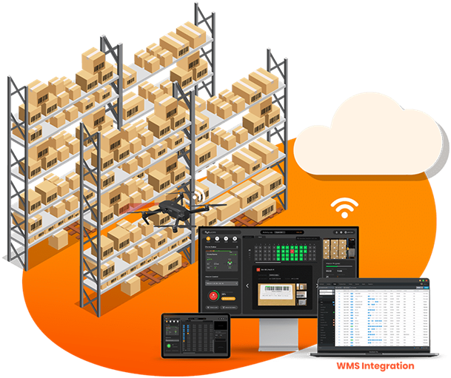

Рисунок 11 – Схема работы технологии инвентаризации складских помещений «FlytWare»
FlytWare, включает в себя интеллектуальное программное обеспечение, готовое оборудование (камеры, сканеры, датчики) для автоматического считывания штрих-кодов, QR-кодов, беспилотным летательным аппаратом, облачную связь, возможность удаленного управления парками дронов и поддержку всего основного оборудования дронов, для безопасной и экономически эффективной автоматизации учета запасов на складах, в распределительных центрах и т.д. Команда разработчиков проекта решив главные проблемы автономной навигации, то есть среды лишенной GPS, для ориентации двух и более дронов по средству методов компьютерного зрения и машинного обучения, перешла к коммерческому решению.
Нельзя не отметить и успехи в данном направлении немецкой компании Linde Material Handling (Linde MH) являющейся одним из мировых лидеров в производстве гидравлических комплектующих для строительной, складской, сельскохозяйственной и лесозаготовительной техники. На крупнейшей ежегодной выставке внутренней логистики в Штутгарте в 2017 году, компания представила прототип дрона «Flybox» для инвентаризационных работ на складах.
Гексакоптер (шести-винтовая система), оснащен камерой, дальномером и устройством для считывания штрих-кодов (рисунок 12).

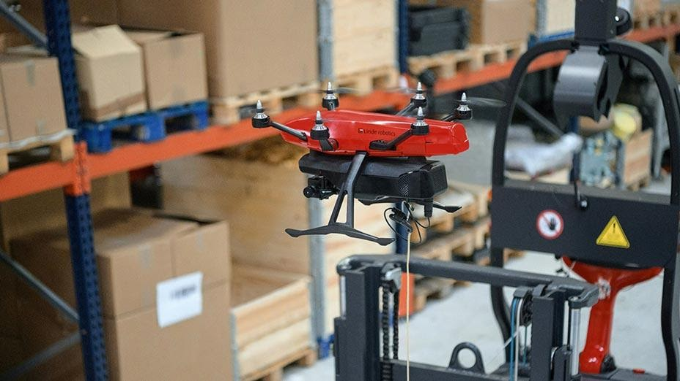

Рисунок 12 – Дрон «Flybox» в процессе инвентаризации
Отличительной особенностью этого дрона является то, что он используется одновременно с автономным роботизированным погрузчиком (рисунок 13). Дрон и погрузчик в процессе инвентаризации объединены в единую систему и соединены с помощью саморегулирующегося по длине кабеля и преобразователя напряжения.
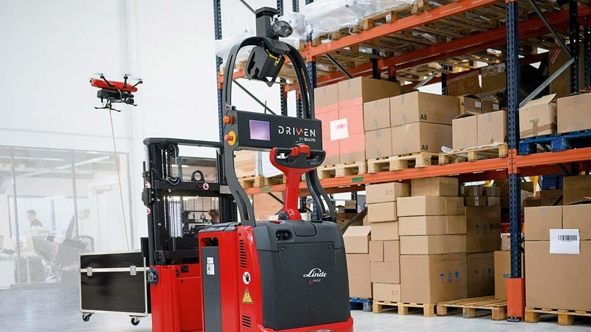

Рисунок 13 – Объединение дрона и роботизированного погрузчика
в единую систему
С помощью данного технического решения специалисты решили сразу две актуальные проблемы в использовании дронов на складах: во-первых, бесперебойное электропитание (зачастую дроны имеют низкую энергоэффективность), во-вторых, благодаря инновационной системе геонавигации определять местоположения дрона в определенный момент времени без использования GPS.

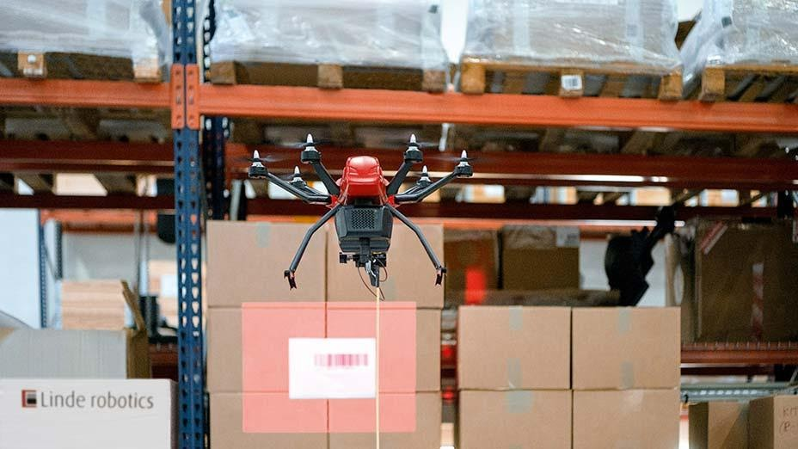

Рисунок 14 – Дрон «Flybox» производит фотосъемку и считывает штрих-коды складированных товаров
Беспилотник, поднимаясь вверх вдоль стеллажа, производит фотосъемку каждого паллетоместа и считывает штрих-коды (рисунок 14), складированных товаров. Достигнув верхней части полки стеллажа, он начинает смещаться влево или вправо, одновременно с синхронизированным с ним электро-штабелером (погрузчиком) и продолжает процесс инвентаризации сверху вниз.
После он двигается дальше и повторяет волнообразные движения до тех пор, пока все данные о всей стеллажной секции не будут собраны и переданы в компьютерную систему по управлению складом, которые могут быть в любой момент просмотрены в специальном программном обеспечении, отображающее данные о каждом месте в секции, штрих-код и фотоматериалы (рисунок 15).

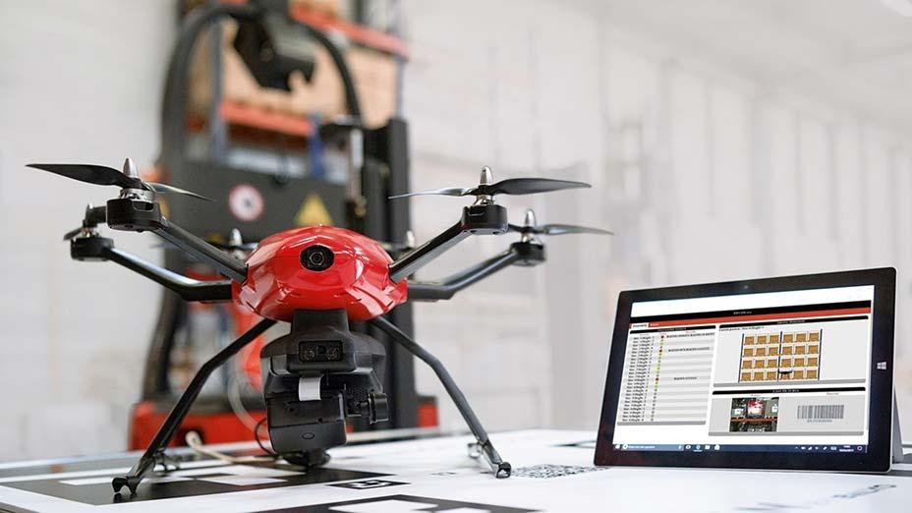

Рисунок 15 – Собранные данные отображаются на экране программного обеспечения
Дрон создан для полностью автономной работы и способен осуществлять процесс инвентаризации в нерабочие часы: ночью или по выходным.

Беспилотный транспорт и аэротакси
Весь XX век человечество пыталось воплотить в жизнь идею гибрида автомобиля и самолёта, который позволил бы передвигаться и по воздуху, и по улицам города, но только в последние десятилетия технологии достигли необходимого уровня, чтобы действительно создать массовую модель благодаря доступности композитных, конструкционных материалов, повышению удельной мощности двигателей и достижению значительных успехов в области системного, программного и аппаратного обеспечения.
История аэротакси, как массового вида транспорта, началась в 2016 году, когда компания Uber опубликовала план проекта Elevate, представляющий из себя концепцию работы сервиса «летающих такси». Его основная цель — создать систему пассажирских перевозок по воздуху с помощью тихих и малогабаритных летательных аппаратов, которые будут перемещать между площадками «Uber Skyport» на крышах небоскребов, а вызвать транспорт и пройти на площадку можно будет с помощью приложения на мобильном телефоне.
В 2017 году компания собрала участников, индустрии занимающихся разработками «аэротакси» на первую конференцию по городским воздушным перевозкам. Эти события стали ключевыми для отрасли и стало ясно, что аэротакси – это не мечта, а конкретный план.
Самостоятельно разрабатывать и производить летательные аппараты компания Uber не планировала. Вместо этого она объявила тендер на их разработку и поставку и уже в 2019 году на самой большой в мире ежегодной выставке потребительской электроники (CES) проходящей в Лас-Вегасе свой полномасштабный концепт (рисунок 16) для Uber представила американская компания «Bell Helicopter».
Название транспортное средство получило «Bell Nexus», имеющее гибридную конструкцию с поворотными винтами разработанная французской компанией Safran Helicopter Engines. Для работы аппарата используется два вида источника энергии: бортовые аккумуляторы и газовая турбина. Гибридная, а не чисто электрическая система движения была выбрана для того, чтобы увеличить грузоподъемность и запас хода аэротакси. Получаемая тяга, равномерно распределяется между шестью моторами (рисунок 17), приводящими в движение винты, которые обеспечивают вертикальный взлет и посадку, скорость и контроль баланса в полете. Стоит отметить, что возможность вертикального набора высоты станет жизненно необходимым условием в ограниченном городском пространстве.
По своим размерам «Bell Nexus» вписывается в размеры вертолетной площадки размерами 11х11 метров. Планируется, что пятиместное аэротакси будет летать на расстояние до 240 километров, преодолевая его за один час. Полный взлетный вес машины может составить около 2720 кг, с грузоподъемностью - от 360 до 450 килограмм.

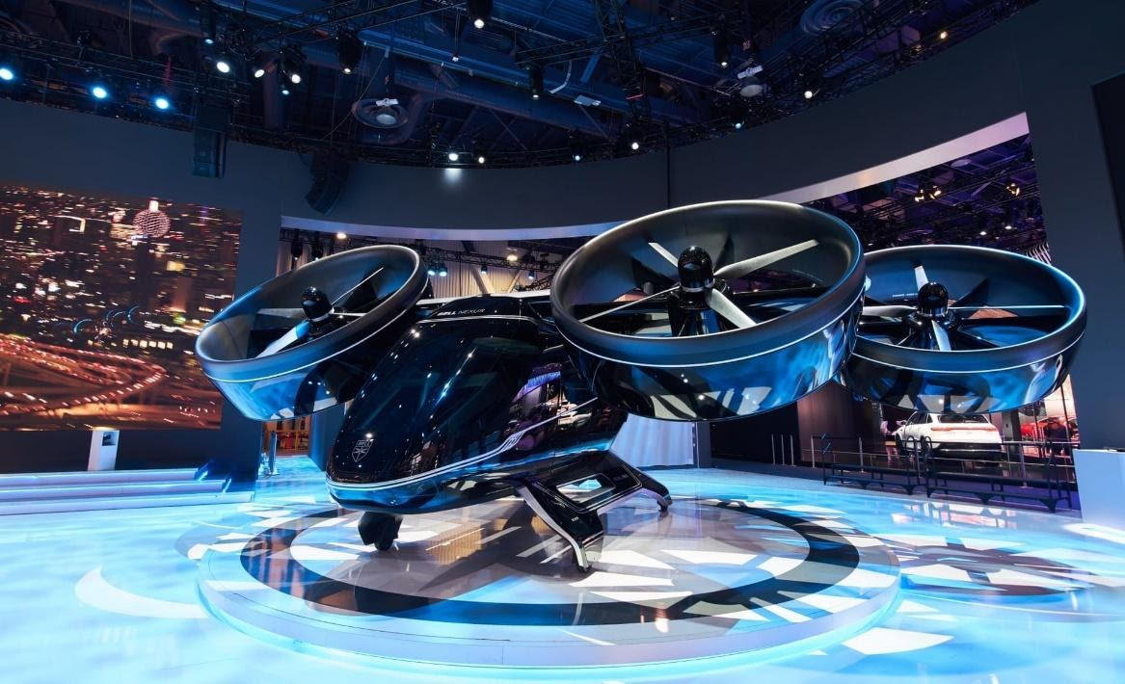

Рисунок 16 – Концепт аэротакси «Bell Nexus»
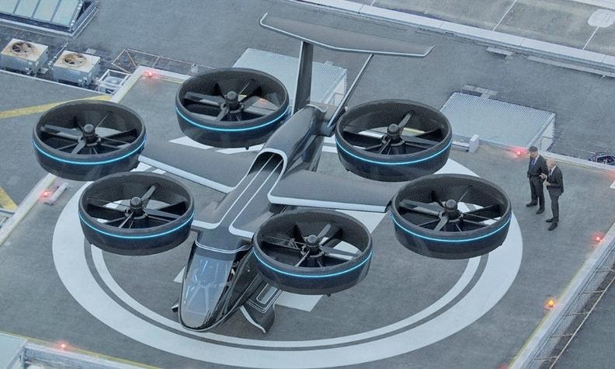

Рисунок 17 – «Bell Nexus» на взлетно-посадочной площадке небоскреба
В 2020 году в Мельбурне, появится тестовая линия беспилотных аэротакси UberAIR, которая свяжет аэропорт и один из городских торговых центров. Всего тесты пройдут в трёх городах, включая Лос-Анджелес и Даллас, а в 2023 году Uber планирует запустить коммерческие полёты.
Следующим разработчиком мультикоптерных аэротакси, а так же инфраструктуры для них, является немецкая компания «Volocopter» ранее (E-volo), производитель электрического воздушного транспорта для перевозки пассажиров и грузов. Первая практическая реализация концепции «Volocopter» была осуществлена, в октябре 2011 году, одноместным прототипом VC1 (рисунок 18), который совершил первый в мире полностью электрический пилотируемый полет. В кресле пилота находился один из разработчиков - физик Thomas Senkel, которому приходилось балансировать на шаре в открытом небе. Мультикоптер продержался в воздухе полторы минуты, после чего благополучно приземлился.
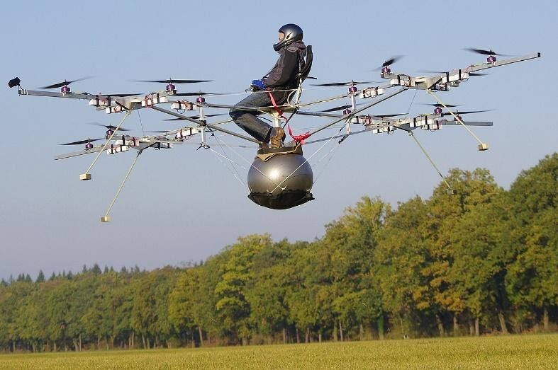

Рисунок 18 – испытания мультикоптера «VC1» компании «Volocopter»
После получения финансирования от Федерального министерства экономики и технологий Германии, середине 2012 года инженеры компании провели успешную модернизацию своего уникального одноместного электрического мультикоптера в двухместный «Volocopter VC200» c формой, присущей обычному вертолету (рисунок 19) и который позиционируют как новый вид личного летающего транспорта, который в будущем может использоваться в качестве городского "аэротакси".
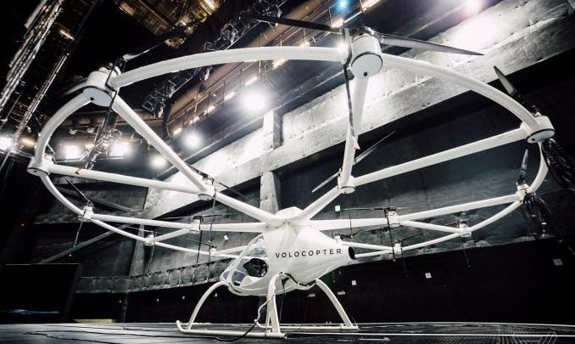

Рисунок 19 – «Volocopter VC200»
Двухместное аэротакси VC200 оснащено 18 отдельными электродвигателями (роторами), достигает скорости в 50 км/ч и рассчитан на расстояние от 25 до 30 км. Питание роторы получают от литиевых аккумуляторных батарей, заряд которых составляет около 30 минут. «Volocopter» изготовлен из легких композитных материалов и углеродного волокна. Пропеллеры расположены тройками в каждом из шести блоков. Пустой мультикоптер весит 290 килограмм и может принимать на борт 160 килограмм, то есть максимальный взлетный вес VC200 составляет 450 килограмм. Аппарат может управляться джойстиком или лететь автономно по заданным контрольным точкам, превращаясь в полноценный беспилотник. В качестве средств безопасности мультикоптер оснащен аварийными парашютами.
Официальное разрешение на тестовые полеты аэротакси «Volocopter VC200» от авиационных властей Германии компания получила только в 2016 году. Испытания коптера проходили на одном из немецких аэродромов, а его первым пилотом стал один из основателей компании Александр Цозел (рисунок 20).
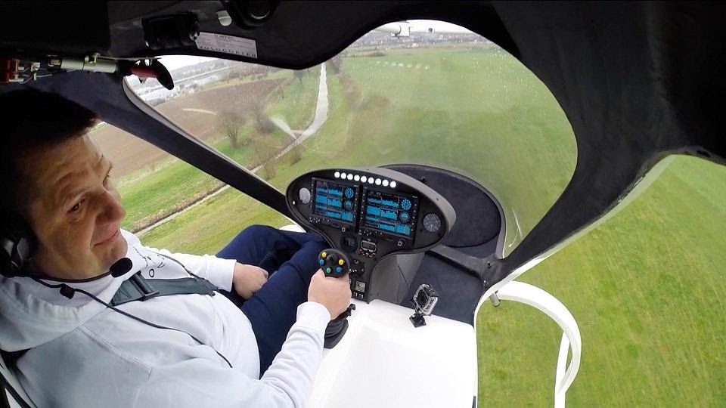

Рисунок 20 – Первый тестовый полет «VC200»
Во время тестовых полетов мультикоптер поднялся на высоту 25 м и разогнался до 25 км/ч. Одним из преимуществ разработки был летный механизм (рисунок 21), он спроектирован таким образом, что обеспечивает стабильную работу даже когда часть привода выйдет из строя.
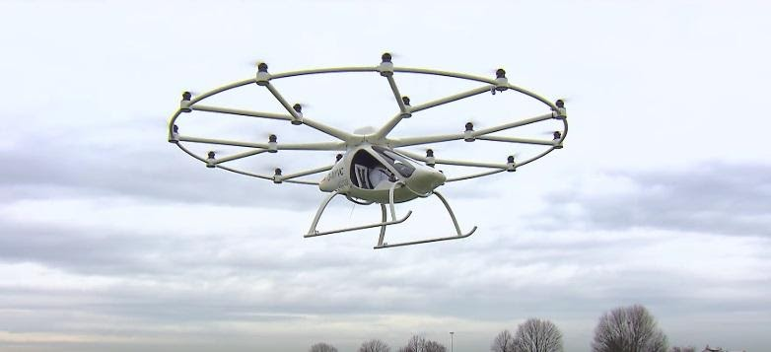

Рисунок 21 – Первый тестовый полет «VC200»
Работу автоматики обеспечивает бортовой компьютер, обрабатывающий команды с органов управления и способный без проблем обойтись даже при аварийном отключении нескольких моторов.
На выставке общей авиации «AERO Friedrichshafen» в Германии в 2017 году, компания представила новую серийную модель пассажирского дрона «Volocopter 2X» (рисунок 22), который был построен на основе прототипа «Volocopter VC200».
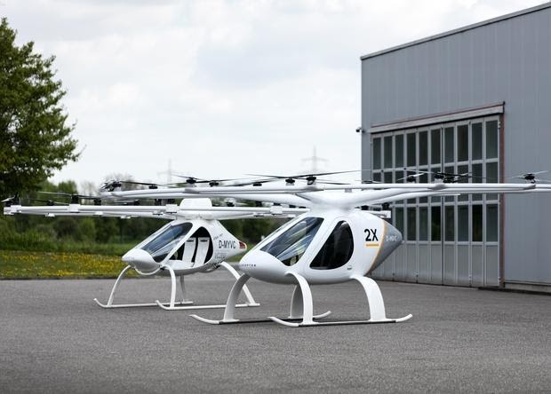

Рисунок 22 – «Volocopter 2X» и «VC200»
Конструкция кольцевой рамы «Volocopter 2X» перешла от своего предшественника, 18 роторов, которые объединены для удобства управления на шесть групп, по три ротора в каждой (рисунок 23). У обновленной версии сохранилось несколько вариантов пилотирования: автономный полет или пилотирование из кабины.
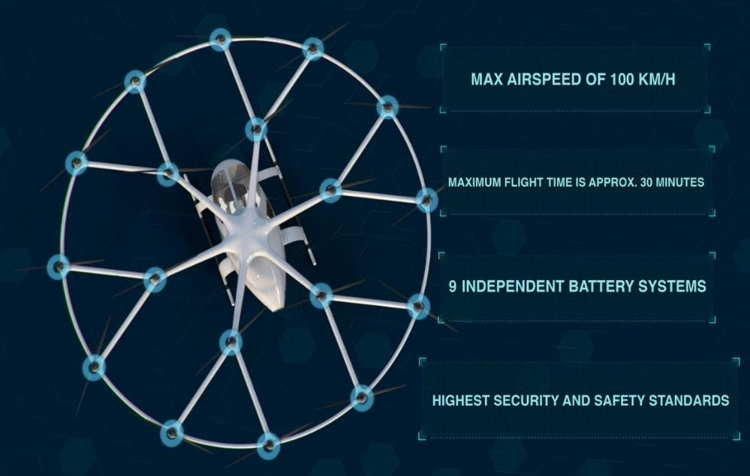

Рисунок 23 – Конструкция кольцевой рамы «Volocopter 2X»
Максимальная воздушная скорость мультикоптера составляет порядка 100 км/ч, высота — 2,15 м, диаметр винтовой системы — 7,35 м, модель оснащена 9 независимыми литиевыми батареями, заряда которого хватает на 30 минут (30 километров пути при крейсерской скорости в 70 км/ч), полное время зарядки батарей менее двух часов, грузоподъемность сохранилась и составляет 450 кг, так же сохранился полноразмерный парашют, для обеспечения повышенной безопасности пассажиров.
В конце августе 2019 года компания представила финальную версия коммерческого аэротакси «Volocity» (рисунок 24), который составит основу перспективного сервиса аэротакси «Volocopter». Летательный аппарат полностью соответствует требования Европейского агентства по авиационной безопасности (EASA). «VoloCity» создано на основе первых тестовых моделей, которые выполнили более 1000 испытательных полетов, чтобы инженеры смогли выявить и учесть все слабости и представить финальную модель.
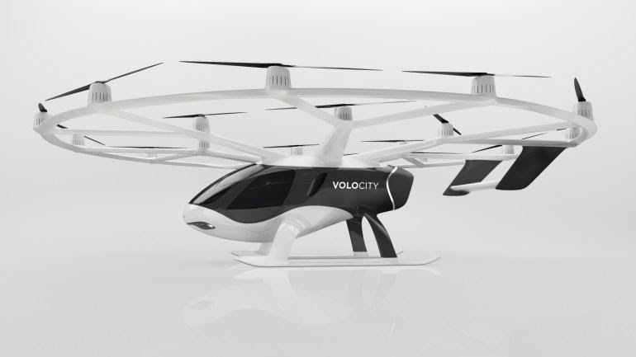

Рисунок 24 – Аэротакси «Volocity»
Конструкция так же сохраняет конфигурацию мультикоптера, перешедшей от модели «Volocopter 2X», но компания улучшила аэродинамику балок, в которых установлены 18 роторов. Была увеличена подъемная сила и усовершенствована устойчивость аппарата в полете. Аэротакси сможет выполнять полеты с максимальной скоростью до 110 км/ч на расстояние до 35 километров и сможет перевозить двух человек с ручной кладью. Варианты пилотирования: автономный и под управлением пилота из кабины. Volocity будет эксплуатироваться со специальных наземных площадок «Voloports», разработка которых осуществляется совместно с британской компанией «Skyports».
Другой известный проект, китайской компания «Beijing Yi-Hang Creation Science & Technology Co» занимающейся разработкой беспилотных летательных аппаратов, пассажирский дрон – «EHang 184» (рисунок 25), который был представлен на выставке CES 2016 в Лас-Вегасе.
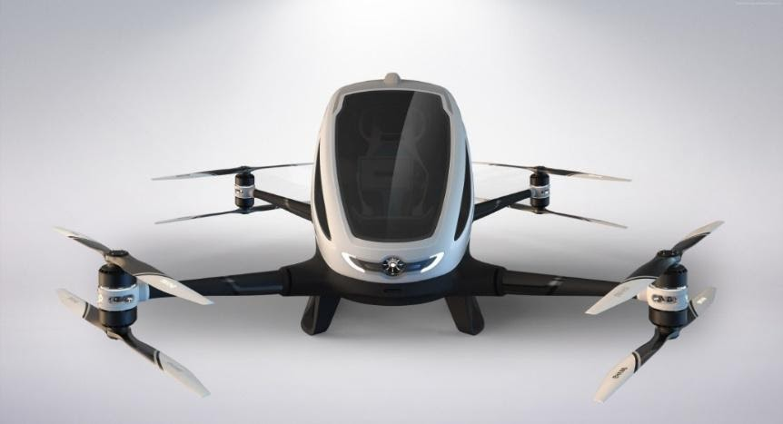

Рисунок 25 – Китайский проект аэротакси «EHang-184»
Летательный аппарат выполнен по схеме квадрокоптера, имеет четыре луча, четыре пары соосных винтов с восемью электромоторами — по два на каждом луче. «EHang 184» может перевозить одного пассажира на скорости до 100 км/ч. Время полёта — до получаса, за которые можно преодолеть около 16 километров. Принцип управления – автономный. Вес аппарата 200 кг с грузоподъемностью 100 кг. Управление аэротакси осуществляется из единого центра в автоматическом режиме. Внутри кабины нет никаких элементов управления — только сенсорный экран, где пассажир задаёт конечный пункт прибытия и нажимает команду «старт».
2016 год был активным периодом летных испытаний аппарата, разработчики проверяли основные летные системы мультикоптера, работу бортовых электрических систем, маневренность, управляемость и возможность выполнять ночные полеты [32].
В феврале 2018 года компания представила новую модель коптера — «EHang 216». За основу была взята предыдущая модель беспилотника, но теперь у него восемь лучей с 16 электромоторами и 16 пропеллерами вместо восьми (рисунок 26).
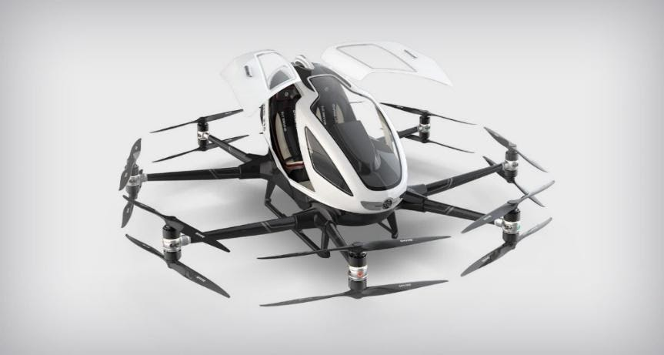

Рисунок 26 – «EHang-216»
Данное конструктивное решение позволило увеличить грузоподъемность аппарата и сделать аэротакси двухместным. Беспилотник также способен непрерывно находиться в воздухе до получаса и преодолевать расстояние в 35 километров, при этом полная зарядка дрона не занимает более двух часов. Аппарат способен подниматься на высоту 500 метров. Тип управления – автономный, из единого центра. Дрон прошел многочисленные испытания в Китае, Австрии и США, более 1000 полетов, в том числе в условиях шторма и плохой видимости и налетал порядка 7000 часов (2000 из них – при участии пилотов).

Строительство
Строительная сфера активно применяет новые технологии и инструменты. Беспилотные летательные аппараты не стали исключением, а наоборот - теперь это один из высокоэффективных коммерческих инструментов, который при мониторинге не нарушает технологические процессы на площадке, управляется дистанционно и способен менять точки обзора, обеспечивает легкий доступ к сложным и высоким структурным элементам, труднодоступным местам. Результаты традиционных наземных наблюдений, по многим параметрам уступают данным аэрофотосъемки полученным с беспилотника: скорость получения, точность, стоимость.
Данные аэрофотосъемки с БПЛА способны предоставлять, картографическую информацию и снимки, которые могут быть использованы для:
- межевания (определения границ) земельных участков;
- инспектирования строений;
- предоставления визуальных материалов для клиентов и сотрудников (фото и видеороликов);
- мониторинга качества выполняемых работ на строительной площадке;
- контроля безопасности;
- картографирования.
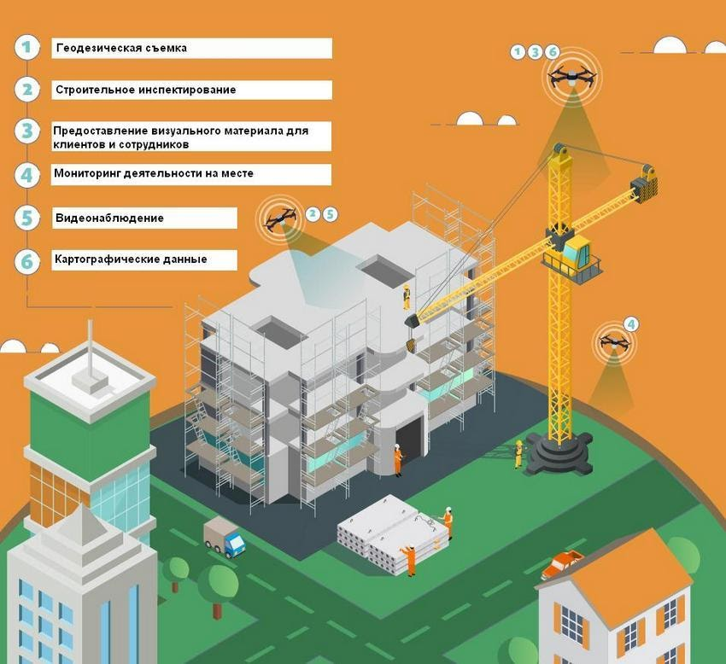

Рисунок 27 – Использование БПЛА на строительной площадке
Планирование и мониторинг строительных работ является одной из ключевых сфер, где дроны способны значительно улучшить производительность и скорость.
Ниже, на рисунке 28, показаны этапы традиционного подхода к мониторингу и планированию строительства, где строительные чертежи берут за основу для трехмерной информационной модели BIM, которая затем используется для задания последовательности строительства и мониторинга процесса.

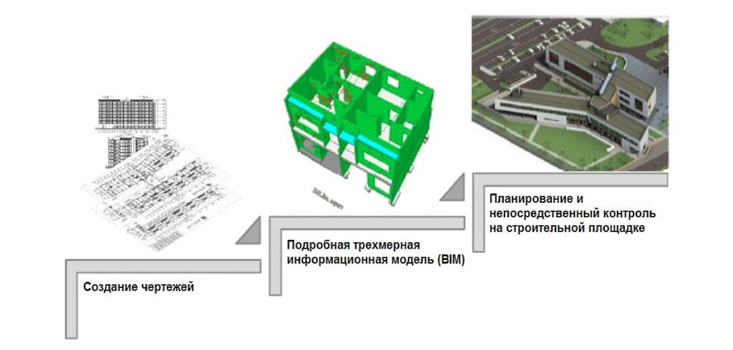

Рисунок 28 – Традиционная схема мониторинга и планирования строительства
При новом подходе данные, относящиеся к аэрофотосъемке с БПЛА из разных мест и облаков точек, могут быть проанализированы и использованы для построения трехмерной модели при помощи методов фотограмметрии. Эта технология позволяет в определенной степени, как бы «оживлять» строительную площадку, значительно расширяя возможности принятия решений «на ходу» (рисунок 29).
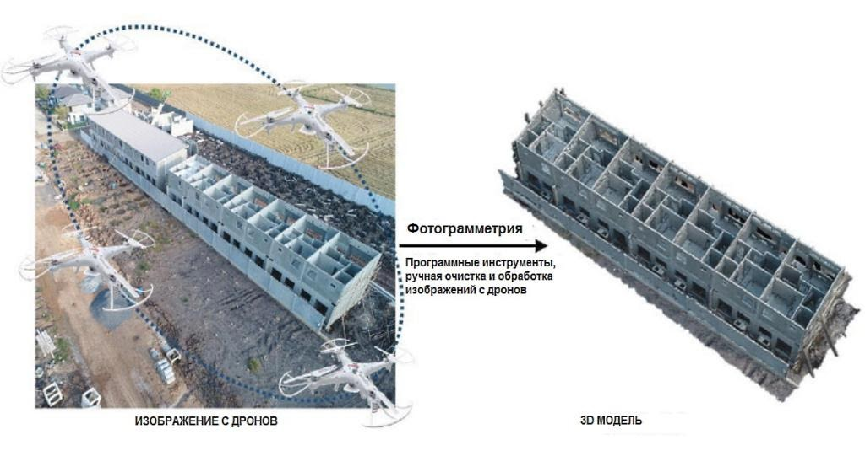

Рисунок 29 – Преобразование данных с БПЛА в трехмерную модель
Полученная трехмерная модель используется для предоставления информации о процессе строительства, помогает следить за количеством материалов, поступающего и покидающего строительную площадку, проводить объемные измерения.

Сельское хозяйство
Процесс управления большим фермерским хозяйством всегда считался непростым видом деятельности. Имея в своем распоряжении необъятные поля, фермеры зачастую просто физически не имеют возможности отследить все изменения, которые происходят с их сельхозугодиями.
Актуальность проблемы контроля за сельскохозяйственными посадками в настоящее время ни у кого не вызывает сомнений. Такие дефекты при посеве, как:
- проплешины;
- гибель урожая после засухи или затопления;
- запыление;
- отсутствие своевременного орошения и удобрения, а так же прочие факторы требуют оперативного контроля.
Площади посевных полей не всегда позволяют это сделать оперативно. Большинство оценок, производимых в таких случаях, делаются наземным путем при помощи выезда на поля экспертной группы, что не является максимально эффективным.
В первую очередь беспилотники используют компании, которые применяют точное земледелие, оно позволяет более эффективно распоряжаться ресурсами, в частности водой и удобрениями, получать актуальную и точную информацию о площади, рельефе, специфике грунта полей, состоянии растений и почв, что в свою очередь повышает продуктивность в животноводстве и урожайность на полях. Прошли те времена, когда для аэрофотосъемки достаточно было просто поднять фотоаппарат в воздух. Современные задачи диктуют достаточно жесткие требования как к качеству получаемого фотоматериала, так и к скорости его обработки.
Существующие модели БПЛА, используемые в сельском хозяйстве, представляют собой не просто летательные аппараты, а целый комплекс аппаратных и программных средств, как для обеспечения планирования и контроля полетов, так и для последующей постобработки данных. В первом случае это позволяет оператору составить автономное полетное задание для более высокой точности получаемых данных, где указывается область, которую необходимо покрыть в процессе аэрофотосъемки и ряд других телеметрических данных.
Во втором случае, где результатом аэрофотосъемки являются снимки высокого разрешения на запрограммированных точках по GPS координатам и для каждого снимка получается набор цифровой информации:
- географические координаты центральной точки снимка (может достигать нескольких сантиметров — при использовании геодезического GNSS-приемника;
- высота снимка;
- угол экспонирования;
- телеметрические данные для переноса и использования в общепринятых ГИС системах.
Полученные данные загружаются в специальное программное обеспечение для фотограмметрической обработки данных с последующей визуализацией, анализом и экспортом (рисунок 30).

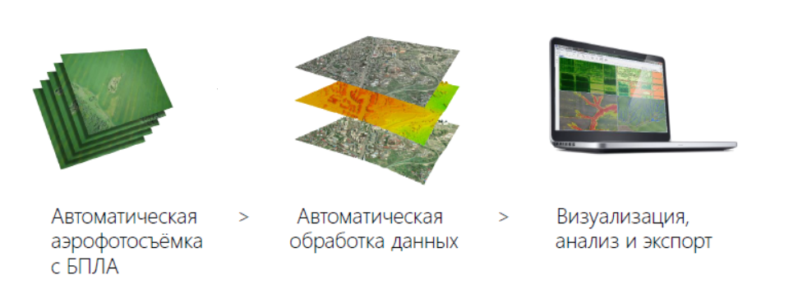

Рисунок 30 – Технология получения и обработки данных
Полученные данные с БПЛА предоставляют возможность:
- создания электронных карт полей;
- инвентаризации сельхозугодий;
- оценки объемов работ и контроль их выполнения;
- вести оперативный мониторинг состояния посевов (БПЛА позволяет быстро и эффективно строить карты по всходам);
- определить индекс NDVI (Normalized Difference Vegetation Index - нормализованный вегетационный индекс);
- оценить всхожесть сельскохозяйственных культур;
- прогнозировать урожайность сельскохозяйственных культур;
- вести экологический мониторинг сельскохозяйственных земель.
Второе направление применения беспилотников в сельском хозяйстве связано с распылением удобрений и средств защиты растений. В 90-х годах прошлого столетия японской компанией «Yamaha Motor Company» был разработан беспилотный летательный аппарат гражданского назначения «Yamaha RMAX» (рисунок 31), конструкция беспилотного воздушного средства выполнена в конфигурации коптера, дрон представляет собой миниатюрный вертолёт длиной в 3 метра и 63 сантиметра с диаметром винта главного ротора в 3 метра 12 сантиметров.
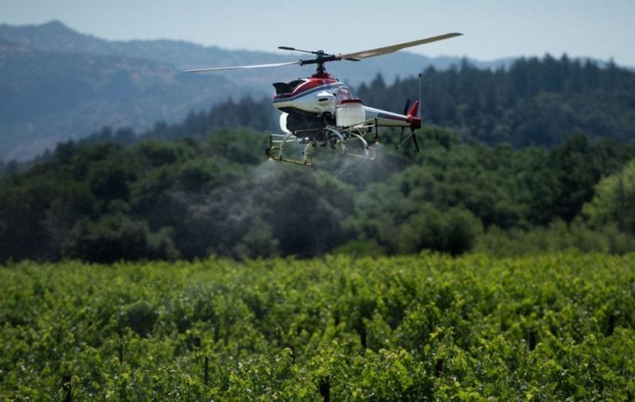

Рисунок 31 – «Yamaha RMAX» в процессе распыления
RMAX - удаленно пилотируемый, разработанный специально для обработки больших по площади сельскохозяйственных посевов. Он весит около 90 кг с полной загрузкой и предназначен для распыления удобрений и химикатов над специальными и высокотоварными культурами. Является экономичной альтернативой опрыскивания с помощью механизированной наземной техники или ранцевых опрыскивателей.
В конце 2015 года китайская компания DJI представила сельскохозяйственный беспилотник. Октокоптер «Agras MG-1» предназначен для обработки выращиваемых культур пестицидами и удобрениями. На складывающихся лучах беспилотника смонтирована система трубок и разбрызгивающих форсунок, а под корпусом находится емкость вместимостью десять литров (рисунок 32).
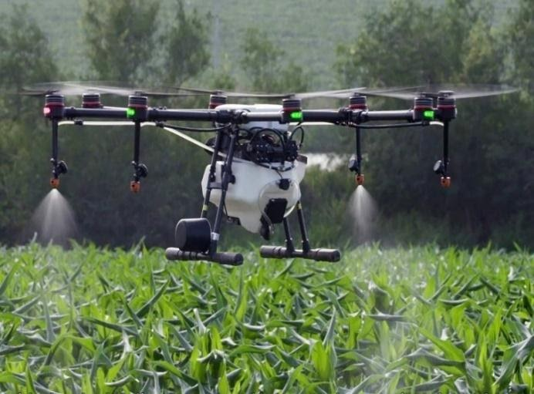
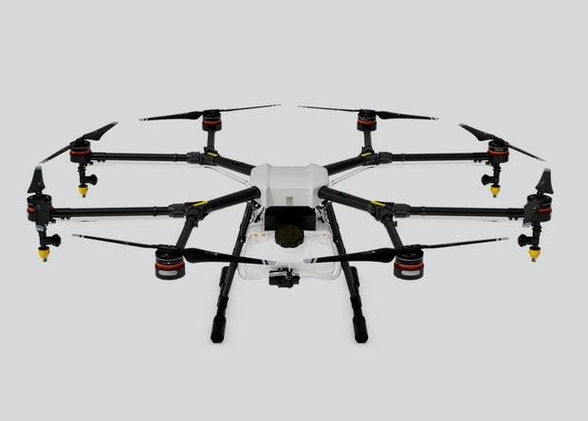

Рисунок 32 – Сельскохозяйственный октокоптер «Agras MG-1»
За 10 минут работы октокоптер может опрыскать 4000–6000 м², что в 40-60 раз быстрее, чем операции ручного распыления. Количество пестицидов и удобрений точно регулируется интеллектуальной системой, которая автоматически регулирует распыление в зависимости от скорости полета.
В октябре 2019 года немецкая компания «Volocopter», один из разработчиков коммерческих перспективных мультикоптерных аэротакси, совместно с производителем сельскохозяйственной техники «John Deere», представила беспилотный летательный аппарат «VoloDrone» для сельскохозяйственного применения (рисунок 33).

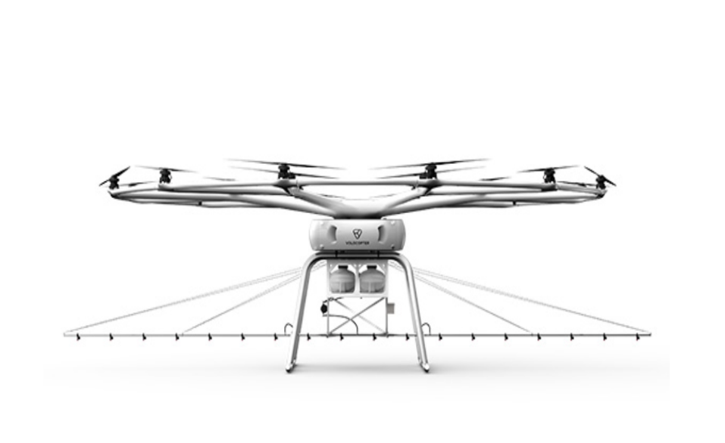

Рисунок 33 – «VoloDrone» с системой распыления
Как заявлялось в официальном релизе разработчиков, он поможет повысить эффективность сельхозработ в области обработки растений и полей. Беспилотник оснащен специальными емкостями и распылителем, который регулируется интеллектуальной системой, что позволяет дронам равномерно распределять пестициды, жидкие удобрения и средства против замерзания. Зона покрытия составляет до шести гектаров в час.
Квадрокоптер поднимается в воздух при помощи 18 роторов общим диаметром 9,2 м и может летать до 30 минут с грузом порядка 200 кг, в т. ч. действуя полностью автономно, то есть выполнять набор заложенных предписаний и двигаясь по фиксированному маршруту.
Стоить отметить, что разработка и внедрение беспилотников в данный сектор экономики выглядит очень перспективно. Данная технология в значительной степени превосходит в точности традиционные наземные способы опрыскивания культур, позволяет снизить затраты и повысить безопасность работников, так как в момент распыления химикатов, пестицидов, пилот находится на удалении и не подвержен их воздействию.

Электроэнергетика
С появлением беспилотников на рынке, электроэнергетика - один из важнейших сегментов экономики не остался в стороне от внедрения в него беспилотных технологий. Несмотря на всю свою прочность и надежность, объектам энергетической инфраструктуры необходимо постоянное внимание и обслуживание. Их эффективная эксплуатация напрямую зависит от актуальности и полноты информации о состоянии электростанций, линий электропередач (ЛЭП) и теплотрасс. Использование традиционных наземных методов обследования инженерных сетей, на сегодняшний день, уже не самый дешевый и эффективный способ сбора такой информации.
Применение БПЛА дает бесспорное преимущество в:
- Оперативности. Вести обследование инфраструктуры со скоростью в десятки км/ч, или наоборот в режиме зависания над определенным объектом.
- Качестве. В итоге аэрофотосъемки получают материалы высокого разрешения с их геопривязкой.
- Объективности контроля. Постоянное наличие документов, фото и видеоматериалов.
- Безопасности обследования. Снижение вероятности несчастных случаев при использовании беспилотников.
- Экономике. Снижение стоимости производственных работ. Достаточно двух операторов, которые при необходимости могут обследовать до 200 км ЛЭП в день, что существенно дешевле мониторинга с борта пилотируемого воздушного судна.
Приведенный ряд преимуществ на предприятиях электроэнергетической отрасли дает возможность эффективно и объективно давать оценку технического состояния инфраструктуры.
Ниже будут приведены основные направления применения БПЛА в электроэнергетике.

Визуальный осмотр ЛЭП и оперативный поиск отказов
Дистанционный мониторинг линий электропередач с БПЛА значительно повышает скорость осмотра по сравнению с наземными обходом опор ЛЭП, особенно если линия расположена в труднодоступных районах. Полеты происходят на безопасном расстоянии от опор и кабелей, не требуют отключения напряжения (рисунок 34). По результатам съемки составляется отчет о состоянии элементов опор, обнаруженных битых изоляторах, повреждениях столбов и узлов крепления, оценивается состояние проводов и изоляции.
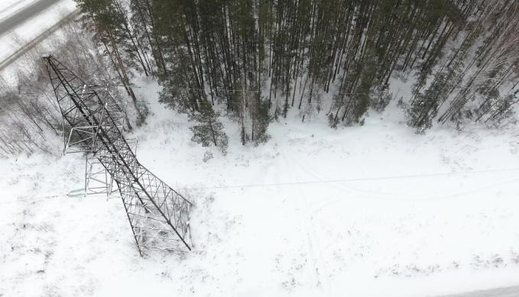
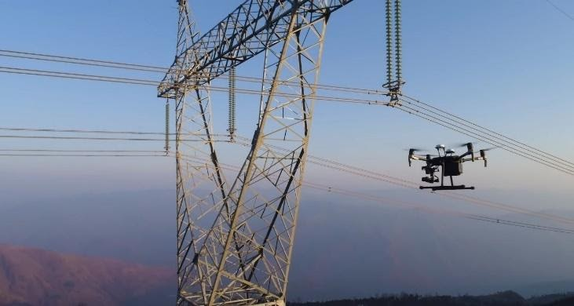
Рисунок 34 – Съемка ЛЭП с помощью БПЛА

Тепловизионная съемка контактов и мониторинг теплосетей
Фото и видео съемка для визуального осмотра ЛЭП и оперативного поиска отказов может быть дополнена видеосъемкой в тепловизионном спектре. Это вид теплового контроля с использованием тепловизора (оптико-электронного измерительного прибора, который работает в инфракрасной области электромагнитного спектра). Он обеспечивает переход теплового излучения всех исследуемых объектов в видимую область и позволяет определить наличие дефектов. Электроэнергетика является одной из областей наиболее успешного применения тепловизионной съемки, поскольку обнаруживаемые температурные градиенты могут достигать десятков градусов, что существенно облегчает их идентификацию на фоне помех.
На детальных снимках в видимом диапазоне (рисунок 35) при увеличении возможно рассмотреть нарушения изоляционного слоя или проявления коррозии.
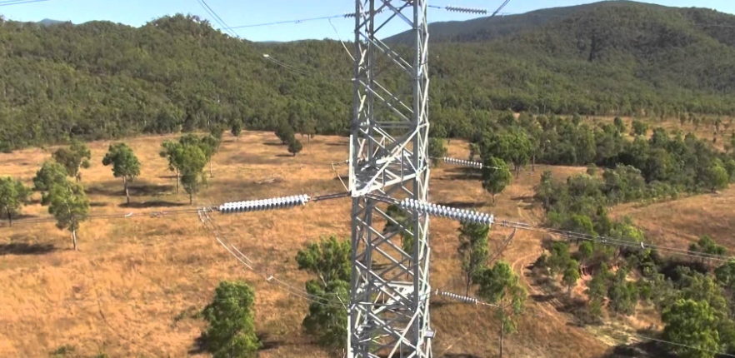

Рисунок 35 – Кадр с камеры БПЛА видимого спектра
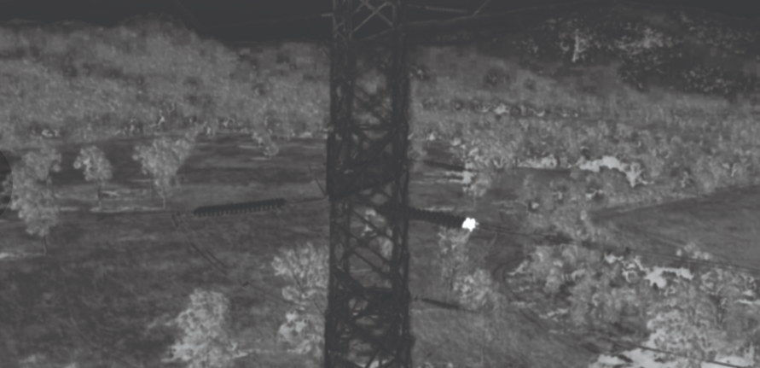

Рисунок 36 – Кадр с камеры БПЛА инфракрасного спектра
На снимках инфракрасного спектра (рисунок 36) можно обнаружить область градиента температур (участок перегрева), до того невидимый человеческому глазу, и оперативно ликвидировать нарушение.
Ранее тепловизионная съемка ЛЭП выполнялась либо с борта вертолета, либо наземными бригадами эксплуатационных служб. Использование БПЛА для ИК-съемки несравнимо дешевле пилотируемой авиации и позволяет получить гораздо более детальную и точную информацию чем съемка с земли. Тепловизионная съемка каждой опоры ЛЭП производится при помощи БПЛА мультироторного типа. Видеозапись тепловизионной съемки дополняется фотографиями и видео в видимом спектре, что позволяет лучше идентифицировать объект контроля (дефектные секции фарфоровых изоляторов, контакты закрытых и открытых распределительных устройств).
Тепловая съемка обеспечивает поиск дефектов теплосети и утечек на подземных участках теплотрасс в начальной стадии (рисунок 37). Вовремя обнаруженный дефект теплотрассы не станет причиной серьезной аварии, и позволит избежать значительных расходов на ремонтные работы.
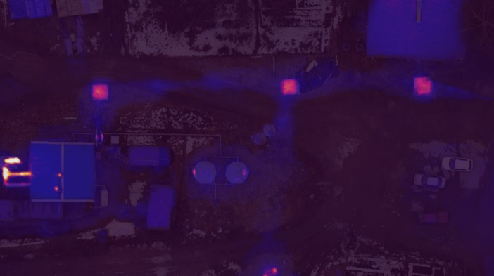
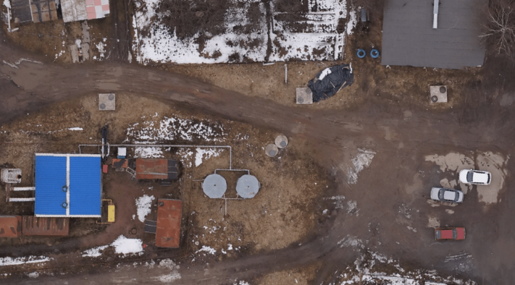
Рисунок 37 – Снимок теплосети с камеры БПЛА видимого и инфракрасного спектра

Программный мониторинг и электронная карта ЛЭП
По результатам аэрофотосъемки с БПЛА, цифровые изображения с помощью специального фотограмметрического программного обеспечения обрабатываются в автоматическом режиме (сшивка отдельных снимков) и создается высокоточный ортофотоплан местности. Он используется для оперативного мониторинга и дополнения (замены) имеющейся картографической основы и позволяет выполнять сопоставление фактического местонахождения объектов с кадастровым планом (инвентаризация объектов и выявления нарушений границ охранной зоны).
На основе полученного ортофотоплана и цифровой модели местности создается электронная карта ЛЭП, в которой отражены координаты и высоты опор ЛЭП, информация о текущем состоянии опор и обнаруженных дефектах (рисунок 38).
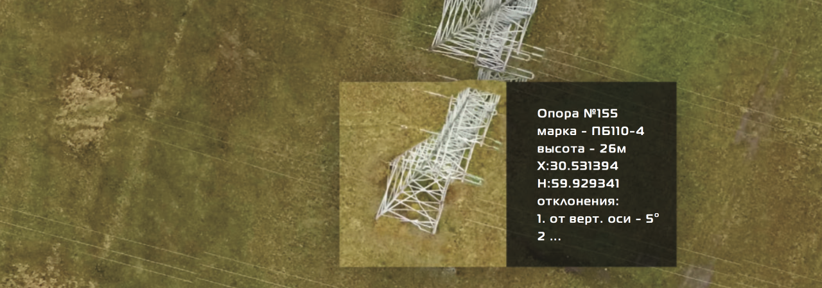
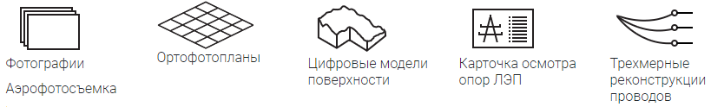
Рисунок 38 – Создание электронной карты ЛЭП

Электронная карта может быть перенесена в геоинформационную систему (ГИС). Эта основа используется при последующем проектировании новых маршрутов ЛЭП, реконструкции и строительстве объектов, определения наиболее пригодных подъездных путей.
После построения цифровой модели местности с помощью специального программного обеспечения определяется пространственное положение проводов с точностью 10-15 см и создается 3D модель ЛЭП, которую можно просмотреть в ГИС и выполнить необходимые измерения (рисунок 39).
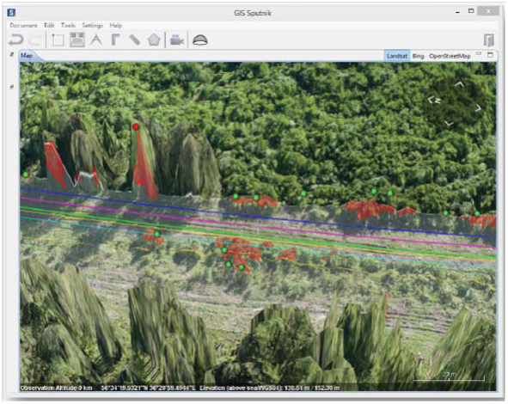
Рисунок 39 - Определение пространственного положения проводов по материалам аэрофотосъемки в геоинформационной системе
После соответствующей обработки данных, появляется возможность получить необходимую информацию о фактическом состоянии ЛЭП:
- геодезические координаты всех опор линии электропередачи;
- расстояние между опорами;
- высоту каждой опоры над уровнем моря (в метрах);
- недокрученные гайки на болтах, траверсы и оттяжки;
- повреждение провода, грозотроса (расплетение, обрыв проволок) и т.п.
- общую длину ЛЭП;
- площадь территории вдоль ЛЭП, покрытую лесной растительностью;
- наиболее пригодные для подъезда (подхода) к ЛЭП пути и дороги;
- количество деревьев и их диаметр, объем деловой древесины для каждого пролета и для всей ЛЭП;
- максимальную высоту дикорастущих растений под проводом, высоту основного лесного массива;
- расстояние от провода до земли в любом месте пролета;
- минимальные расстояния от нижних фазных проводов до земли;
- расстояние между крайними проводами;
- число и расположение деревьев, угрожающих падением на провода ЛЭП.

Нефтегазовый сектор
Точкой отсчета использования беспилотников в нефтегазовом секторе многие эксперты называют 2006 год, когда Федеральное управление гражданской авиации США выдало компании BP разрешение на использование дронов при работе на нефтяных месторождениях Аляски. За ней последовали Shell, которая начала применять беспилотники для мониторинга оборудования газового терминала в Бактоне (Великобритания), и ExxonMobil, возложившая на беспилотные технологии задачу по проверке резервуаров нефтеперерабатывающего завода в Фоули на юге Англии.
Нефтегазовая отрасль – отдельная сфера гражданского применения беспилотников и российская не исключение. Как и во многих других видах деятельности, в нефтяной промышленности беспилотные технологии стали незаменимым инструментом для решений широкого спектра задач (рисунок 40).
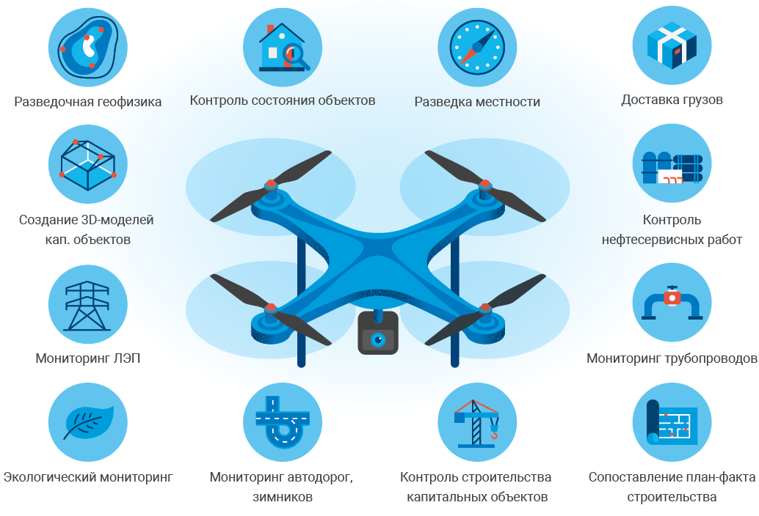

Рисунок 40 – Сфера применения беспилотников в нефтяной отрасли
Беспилотники позволяют оперативно собирать необходимые сведения, проникая в труднодоступные места, куда неспособны попасть классическая техника или человек, и ощутимо снижают расходы в деятельности нефтегазовых предприятий на мероприятия по мониторингу безопасного и продуктивного функционирования объектов, повышают продуктивность надзорных работ.
Среди основных преимуществ:
- Эффективность работы БПЛА. Получение информации из труднодоступных мест. Дроны, оборудованные камерами ИК-спектра (тепловизионными) выполняют качественные снимки в условиях плохой видимости. Полеты осуществляются автономно и регулируются дистанционно.
- Повышение безопасности выполняемых работ. Регулярный контроль за состоянием инфраструктуры и оборудованием нефтяных систем предотвращает и снижает риски возможных аварий.
- Финансовая выгода. Приобретение и эксплуатация БПЛА обходится в десятки раз дешевле использования пилотируемой техники.
Свои широкие возможности БПЛА оправдывает на всех этапах ведения нефтегазовых работ.
Предварительная геологическая разведка местности. Добыча нефти начинается с геологоразведки, а беспилотники применяются как эффективные инструменты сбора топографических данных. Оборудованные высококачественной фото- и видеотехникой аппараты, на этом этапе позволяют сократить время проведения первичной геологоразведки и получить полную и качественную информацию об обследуемом участке с составлением ортофотопланов, 3D-моделей местности и для дальнейшей обработки и интеграции данных GIS/CAD. Скорость работ увеличивается более чем в 10 раз по сравнению с пешей съемкой.
Контроль за деятельностью строительных и ремонтных работ. Эффективность мониторинга повышает аэрофотосъемка на всех этапах капитального строительства. Съемочные комплексы позволяют создавать и поддерживать в актуальном состоянии базу данных объектов и территорий. Подобный информационный ресурс позволит контролировать такие параметры как статус и качество строительно-монтажных работ, соблюдение техники безопасности и экологических норм. Осуществлять последующую обработку данных в специальном фотограмметрическом программном обеспечении и создавать цифровые модели местности, ортофотопланы и 3D модели с высокой точностью.
Обследования нефтяной инфраструктуры. Использование беспилотников на предприятиях нефтегазового сектора позволяет контролировать объекты добычи, хранения, переработки и транспортировки нефти газа, определять их текущее состояние и своевременно предотвращать различного рода неисправности (рисунок 41).
Аппараты делают управление элементами нефтепереработки более результативными. Преимущества БПЛА позволяют своевременно выявлять неисправности даже на самых удалённых и труднодоступных объектах, следить за поломками и утечками, поэтому, главным образом речь идет о проверке состояния нефтетрубопроводов и обеспечению их безопасности

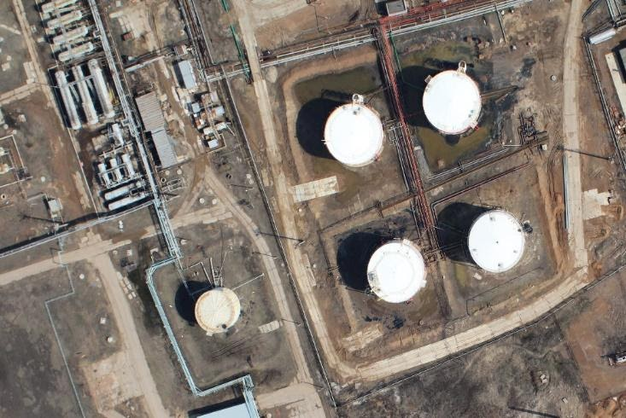
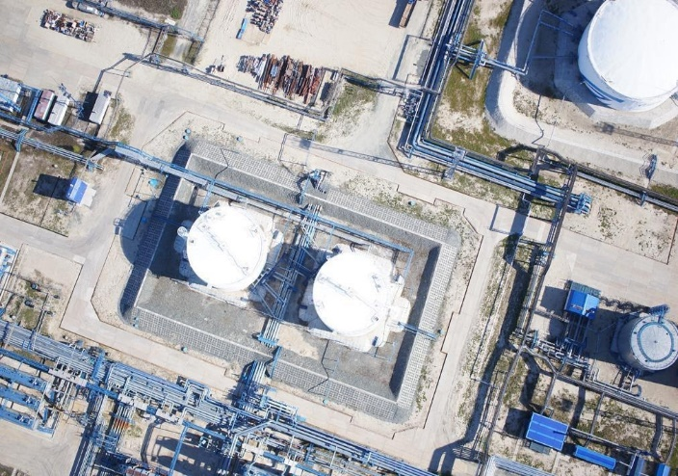
Рисунок 41 – Съемка с БПЛА нефтяной инфраструктуры
Проведение дистанционного контроля трубопровода с помощью БПЛА и последующим анализом аэрофотоснимков в видимом и инфракрасном спектре (рисунок 42) позволяет решать ряд основных задач в этом направлении:
- оперативно обнаружить места и объемы подземных и наземных утечек углеводородов;
- выявлять теплопотери и нарушения технического состояния объекта: разрывов, трещин, коррозийных зон и дефекты гидро- и теплоизоляции трубопроводов;
- выявлять несанкционированный отбор нефти из трубопроводных магистралей;
- проводить анализ участков перехода трубопровода через водные преграды, автодорожные и железнодорожные переходы;
- проводить контроль экологического состояния природной среды вдоль трассы магистрального трубопровода.
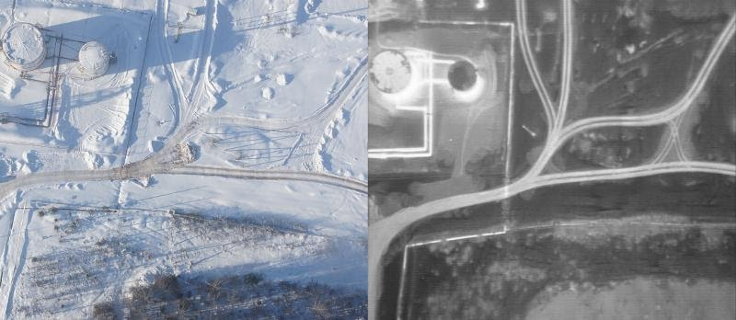
Рисунок 42 – Съемка трубопроводов с БПЛА в видимом спектре и инфракрасном
Решение вышеперечисленных задач дает возможность оперативно давать оценку технического состояния трубопроводов и избегать длительных простоев, крупных поломок и минимизировать риски нанесения вреда для экологии.

Возможность быстро реагировать при внештатных ситуациях дается благодаря функции передачи изображения с борта в реальном времени на монитор пункта управления, можно в кратчайшие сроки получать критически необходимую информацию:
- определить район аварий или ЧС;
- изучить транспортную доступность к объекту и сориентировать работу ремонтных бригад;
- произвести обнаружение посторонних и выявлять несанкционированные работы в охранной зоне трубопровода.

Экологический мониторинг
Деятельность человека оказывает ощутимое воздействие на окружающую среду. Для обеспечения экологической безопасности необходим своевременный контроль её состояния. В условиях обширных и труднодоступных территорий, а также в сложных климатических условиях, важно иметь источник объективной и подробной информации о состоянии природной среды, а применение беспилотных летательных аппаратов становится эффективным способом контролировать состояние окружающей среды.
В отличие от самолетов или спутников, весомым преимуществом БПЛА является близость к исследуемому объекту и возможность взаимодействовать с окружающим пространством.
Беспилотники, используемые в экологических целях, принято называть «эко-дронами». От обычных они ничем не отличаются, приставка призвана подчеркнуть их сугубо мирное, научное назначение.
Последние находят все большее применение во многих направлениях экосистемы.

Борьба с браконьерами
Специалисты предпринимают новые попытки использовать БПЛА для борьбы с браконьерами. Во многих странах мира ведут активные разработки беспилотников способных максимально оперативно и информативно пресекать незаконную деятельность. Одним из прекрасных примеров защиты видов животных, находящихся под угрозой исчезновения, является Африканский континент.
Беспилотники объединили с системой искусственного интеллекта для обнаружения браконьеров и идентификации слонов и носорогов. Разработанное компанией «Neurala» программное обеспечение предназначено для анализа потокового видео с дронов и идентификации животных, транспортных средств и браконьеров в реальном времени без вмешательства человека.
Программное обеспечение способно анализировать изображение в видимом и инфракрасном спектрах, поэтому съемка производится и днем, и ночью (рисунок 43).

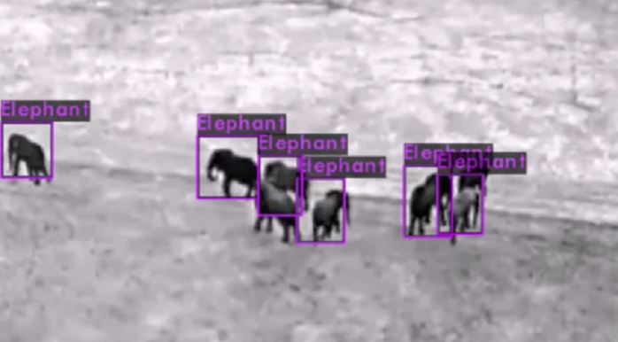

Рисунок 43 – Идентификация слонов с БПЛА в ночное время суток
Это потрясающий пример того, как технологии искусственного интеллекта могут стать серьезным инструментом в борьбе за сохранение исчезающих видов животных. Беспилотниками уже выполнено более 5000 тысяч успешных миссий в Южной Африке, Малави и Зимбабве. В некоторых районах использование БПЛА позволило сократить число преступлений на 96%.

Мониторинг состояния атмосферы
Проблема загрязнения воздуха – одна из главных во многих мегаполисах и городах с большой промышленностью. С развитием технологий метод контроля загрязнения воздуха с беспилотных летательных аппаратов стал эффективней, чем контроль при помощи передвижных эко-лабораторий, так как БПЛА может дать полную картину происходящего в любой точке трехмерного пространства.
Китайские исследователи используют дроны для мониторинга воздуха над электростанциями, очистительными заводами, фабриками и цехами, работающими нелегально или нарушающими ограничения по выбросу вредных веществ. Беспилотники вооружены камерами с высоким разрешением и специальной платформой датчиков способными проводить исследования газов на предмет предельно допустимой концентрации отравляющих веществ.
В рамках проекта NASA ATTREX американский стратегический разведывательный дрон Global Hawk (рисунок 44) задействовали для измерения влажности, концентрации озона и ряда других параметров стратосферы, как для выявления глобальных изменений в земной атмосфере, так и для локального контроля состояния воздуха по примеру китайских экологических проектов.

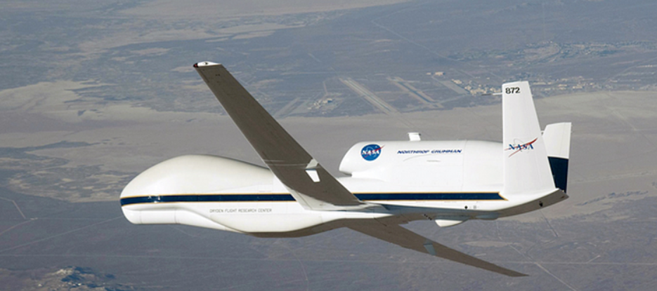

Рисунок 44 - Global Hawk для эко-мониторинга

Картографирование и контроль состояния лесного фонда
Беспилотные технологии быстро и точно проводят инвентаризацию лесных массивов. Специальные модули в программном обеспечении, по данным с БПЛА позволяют автоматически находить вырубки, оценить высоту деревьев и запас древесины (поштучно). Детальные снимки в видимом и ближнем инфракрасном диапазонах дают возможность обнаружить участки иссушения или переувлажнения лесов, влияние вредителей и болезней.
Анализ в специализированном программном обеспечении полученных данных с БПЛА, помогает правильно оценить лесные запасы, выделить труднодоступные и непродуктивные насаждения, автоматически находить вырубки, оценивать высоту деревьев.
Также, ИК-съемка помогает определять породный состав и выявлять очаги распространения вредителей или болезней. Данные в видимом диапазоне обеспечат своевременный контроль видов рубок, площадей вырубок, размещения лесовозных дорог, волоков и погрузочных площадок в соответствии с технологической картой разработки лесосеки.

Мониторинг таяния ледников
Как считают многие ученые, таяние ледников, - один из главных индикаторов глобальной трансформации окружающей среды, поэтому необходимы эффективные инструменты для контроля и мониторинга этого процесса.
Так как применение дронов и программного обеспечения постобработки их данных нашли своё успешное применение во многих отраслях, этот экологический процесс приковавший внимание тысяч ученых по всему миру не остался без внедрения этих новейших технологий.
С помощью беспилотных летательных аппаратов проводится подробная аэрофотосъемка ледников, затем, на основании полученных материалов создаются детальные карты и трехмерные модели ледников. Ранее специалисты измеряли планово-высотное положение языков ледников геодезическими приборами и отмечали границы исчезающего льда реперными камнями.
Полученные трехмерные модели отражают микронеровности рельефа языка ледника с их точной геопривязкой. Сравнение таких данных, полученных в разные годы, позволит выявить динамику изменения объемов ледникового покрова.

Безопасность

На службе в полиции и МЧС
Уровень безопасности сотрудников правоохранительных органов во многих странах существенно возрос с применением на службе беспилотников.
За рубежом (в США, Франции, Великобритании, Японии, Китае, других странах), а сейчас и в России, создаются специальные подразделения, работающие с дронами (рисунок 45).
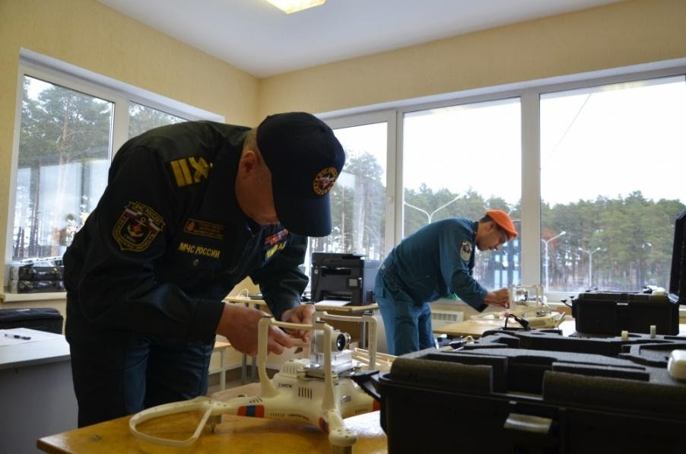

Рисунок 45 – Отряд МЧС, работающий с дронами
Эффективное использование дронов особенно целесообразно в следующих случаях:
- анализ дорожно-транспортных происшествий. Снимки с камеры беспилотника фиксируют все детали аварий, срочность вызова медицинских служб, пути проезда к месту происшествия;
- мониторинг толпы. Крупные мероприятия, концерты, спортивные состязания, парады и т.п., обычно сопровождаются наличием огромного количества людей. Дроны дают возможность оценить угрозу, регулировать проход толпы по путям, не допускающим давки, увидеть посторонние предметы;
- выслеживание преступников. Оснащение БПЛА тепловизионными камерами для ночной съемки, а снятые ими изображения пропускаются через систему распознавания лиц для идентификации преступников;
- доступ в труднодоступные места и розыск пропавших людей (рисунок 46)

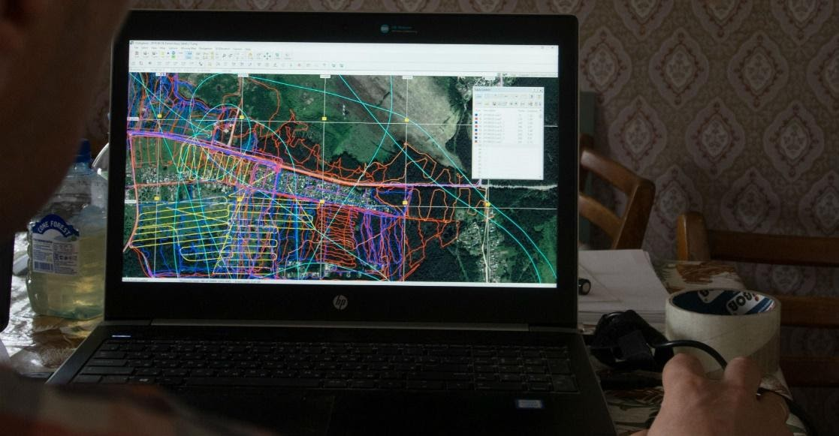

Рисунок 46 – Поиск человека поисковыми отрядами при помощи БПЛА
(треки пролета БПЛА отмечены желтым цветом)

Охрана границ
Беспилотные авиационные системы используются в вооруженных силах различных стран уже достаточно давно. Впервые для патрулирования границ БПЛА начали применять в США в 2004 г., тогда испытания проходили Hermes-450. В настоящее время на вооружении таможенно-пограничной службы США имеются не оснащенные вооружением беспилотников Predator B (Reaper) (рисунок 47)
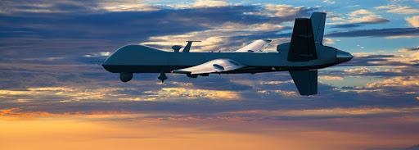

Рисунок 47 – БПЛА Predator B (Reaper)

Чрезвычайные ситуации
Окружающий мир полон потенциальных угроз. Дроны активно внедряются и уже активно применяются на практике в службах ликвидации ЧС. Ценность их использования заключается прежде всего в экономии времени и ресурсов. При минимальных затратах аппарат покрывает большую площадь обследуемой территории. В случае чрезвычайной ситуации счет идет на минуты, если не на секунды. Так что особенно важно - своевременное получение актуальных данных о происшествии.
Эффективное использование дронов целесообразно классифицировать в следующие группы:
- Обнаружение чрезвычайной ситуации и координация действий. Чтобы транслировать изображение, координировать работу наземных спасательных групп и следить за ситуацией постоянной смены направления огня, провести обследование территории пожара, оконтурить территорию задымления на борту БПЛА устанавливается видеокамера.
- Задачи по воздушной разведке. При задачах воздушной разведки на борт БПЛА могут устанавливать тепловизор, газоанализатор и дозиметр. Тепловизор помогает обнаружить «горячие» точки, в том числе когда визуально различить их не представляется возможным (рисунок 48), людей в ночное время суток, в задымленной местности и под кронами деревьев, так же осуществлять поисково-спасательные операции в труднодоступных, высокогорных участках. Газоанализатор способен проанализировать состояние воздуха, наличие в нем вредных веществ и их концентрацию, чтобы определить зону максимального поражения.
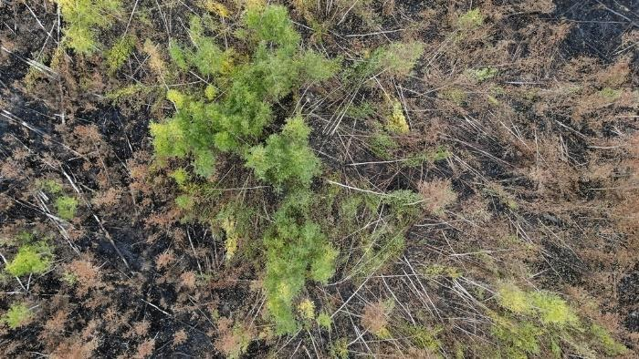
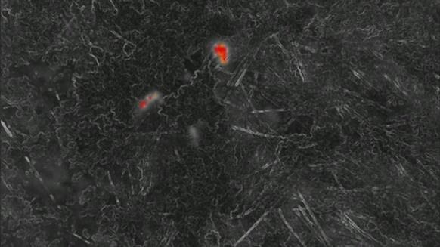
Рисунок 48 – Обнаружение «горячих» точек на торфянике с тепловизионной камеры (изображения предоставлены Добровольными лесными пожарными)
Дозиметры помогают определить уровень радиации от аварий в зонах радиоактивного, химического и биологического заражения, так же проверить безопасность конкретных строений без риска для жизни и здоровья сотрудников спасательных служб.
Кинематограф
Дроны в настоящее время используются уже в огромном количестве областей и кинематограф - одна из них. Воздушная съемка в кинематографе была популярна и раньше, но стоила огромных денег. Кадры общего плана с высоты птичьего полета в фильмах, снятых с 70-х до начала 2000-х, снимались с вертолетов, но сегодня с быстроразвивающимися беспилотными технологиями почти все наиболее яркие сцены в фильмах от погонь до взрывающихся высотных зданий снимаются с помощью беспилотников.
Использование беспилотников в киноиндустрии, это перспективная технология, открывающая новые возможности. Начать можно с того, что дроны, в отличие от вертолетов, способны летать на более низкой высоте и, в то же время выше, чем громоздкие съемочные краны, а небольшой размер и высокая маневренность позволяет им вести запись с таких ракурсов, которые невозможны для любой другой техники. И, самое главное - безопасность, дроны безопасней вертолетов, ведь в случае чрезвычайной ситуации, разобьется только беспилотник, а если потерпит катастрофу вертолет, – а такое происходило не раз, то речь будет идти о человеческой жизни.

AERIGON IAH 3
AERIGON IAH 3 (рисунок 49) был первым в мире серийным беспилотным летательным аппаратом с 6-ю двигателями (гексакоптер), предназначенным для профессионального использования в кино.
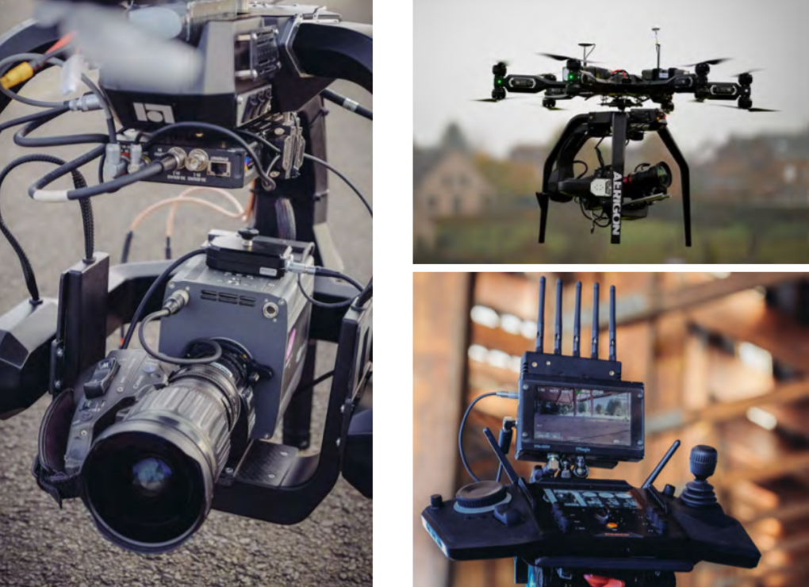

Рисунок 49 – Система AERIGON IAH 3 с джойстиком для управления карданным подвесом
Разработан для работы с тяжелыми камерами и объективами. Система, практически как и все профессиональные дроны, используемые при съемках сцен в кино, требует двух операторов. Первый пилотирует дрон, второй управляет камерой, закрепленной на подвесе.

Freefly ALTA 8
Freefly Systems - американская компания, разрабатывающая беспилотные летательные аппараты для воздушной кинематографии, системы перемещения и стабилизаторы камер, используемые в кинематографии.
Freefly ALTA 8 (рисунок 50) - один из самых популярных профессиональных октокоптеров в США и Европе, используемый для съемок кино и одна из немногих систем, адаптированная под киносъемочное оборудование ARRI и RED, оснащенная электронным стабилизатором камеры MoVi PRO. Управляется полетным контроллером SYNAPSE.

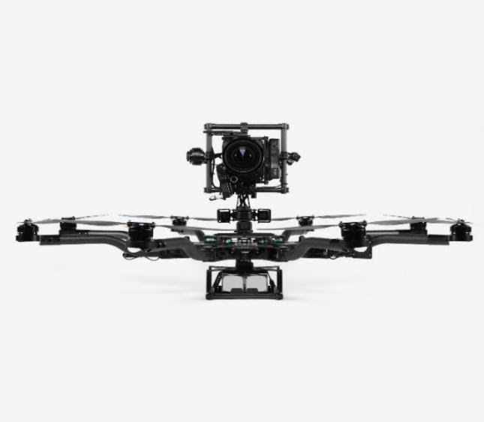
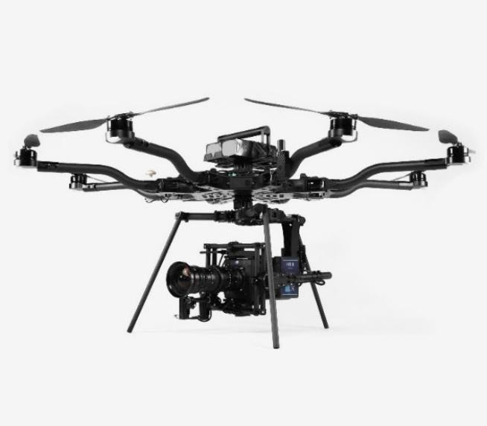
Рисунок 50 – Размещение камеры на Freefly ALTA 8
Технические характеристики данной системы:
- дальность полета около 1,5 километров
- складывающаяся рама из углепластика
- возможность установки камеры сверху и снизу
- максимальная полезная нагрузка 9,1 кг
- взлетная масса дрона 19 кг
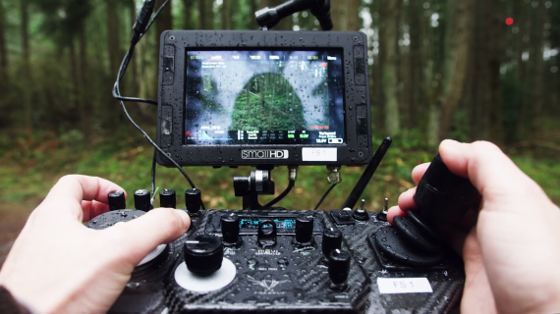
- максимальная скорость полета 75 км/ч
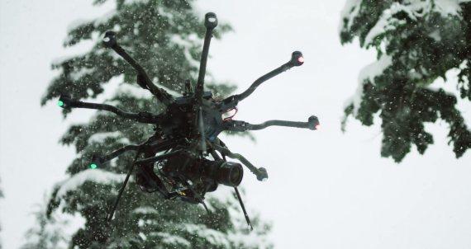
Рисунок 51 – Работа Freefly ALTA 8 в условиях снега и дождя
DJI Matrice 600
DJI – известная китайская компания-производитель любительских, профессиональных и промышленных мультикоптеров, микроконтроллеров и оборудования для стабилизации видеосъёмки – также не обошла вниманием сферу киноиндустрии.
6-роторная тяжелая платформа DJI Matrice 600 (рисунок 52) управляется полетным контроллером A3, получающим данные от трех GPS-приемников и трех IMU-сенсоров (инерциальная система), что позволяет обеспечивать координацию движения с точностью до сантиметра. Имеет складной тип шасси, что свойственно почти всем профессиональным киносъемочным дронам. Для передачи данных используется собственный протокол Light Bridge 2, способный передавать цифровое видео в разрешении FullHD по воздуху на расстояние около 5 километров. Грузоподъемность устройства достигает 6 кг с максимальной скоростью полета 18 км/ч.
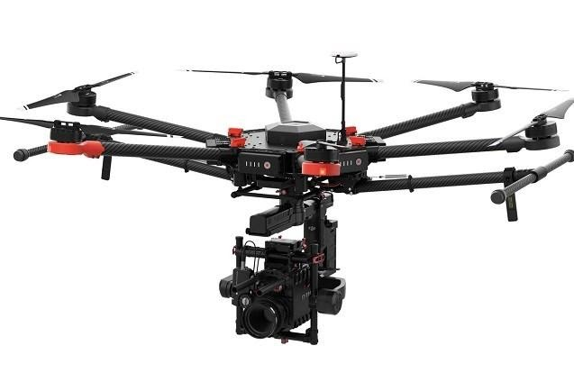
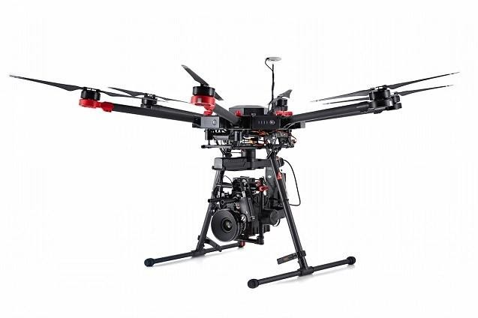
Рисунок 52 – Гексакоптер DJI Matrice 600
Вместе с премьерой этого гексакоптера был представлен совместимый с DJI Matrice 600 стабилизационный подвес DJI Ronin-MX (рисунок 53).
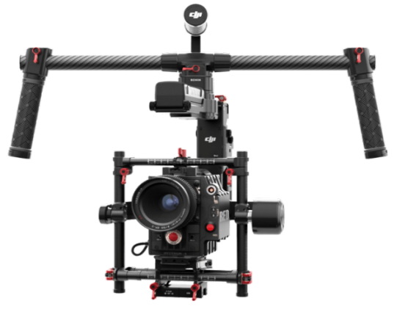

Рисунок 54 – Стабилизационный подвес «DJI Ronin-MX» [36]
Появление трехосевых гиростабилизированных подвесов радикально изменило мир кино и теперь съемочная площадка уже не представляется без них. В подвесе используется программное обеспечение Smoothtrack, которое позволяет оператору настраивать чувствительность кардана в различных режимах съемки и совершать плавные движения в любой конфигурации. Подвес также совместим с технологией Lightbridge 2.0.

Федеральная авиационная администрация США (англ. Federal Aviation Administration; сокр. англ. FAA, рус. ФАА) – центральный орган государственного управления в области гражданской авиации
RFID (англ. Radio Frequency IDentification, радиочастотная идентификация) — способ автоматической идентификации объектов, в котором посредством радиосигналов считываются или записываются данные, хранящиеся в так называемых транспондерах, или RFID-метках.
BIM (англ. Building Information Model или Modeling) - это процесс создания и управления информацией о строительном проекте на протяжении его жизненного цикла. Он создает совместное цифровое описание каждого аспекта структуры, которое могут обновлять все необходимые заинтересованные стороны

